卡紙上卡號後面的 ( ? ) 表示交易模式
( C ) = 晶片卡
( S ) = 磁帶卡
( F ) = 晶片失敗後改磁帶卡 (需中止交易)
( Q ) = QR Code Pay
( M ) = 手輸入卡號
( T ) = 拍卡
如手機支付:
恒生 ( T )
中銀 ( D ) or ( D ) ( C )
AE ( X )
Uplan:
中銀 ( Q ) ( C )
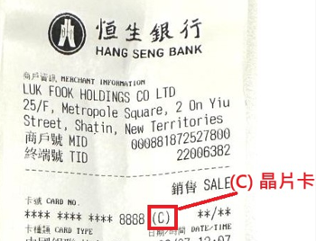 | 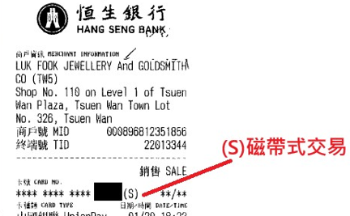
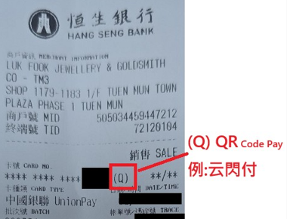 | 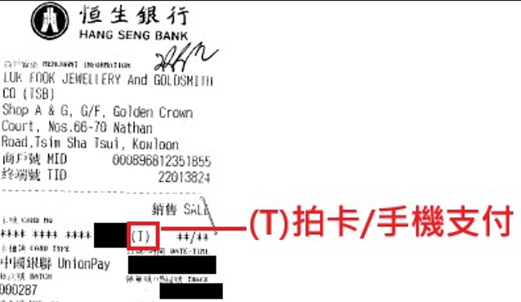
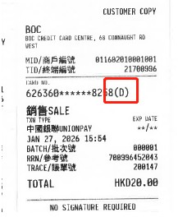 | 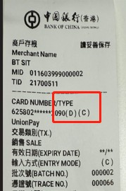
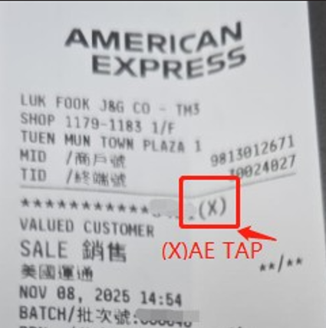 | 